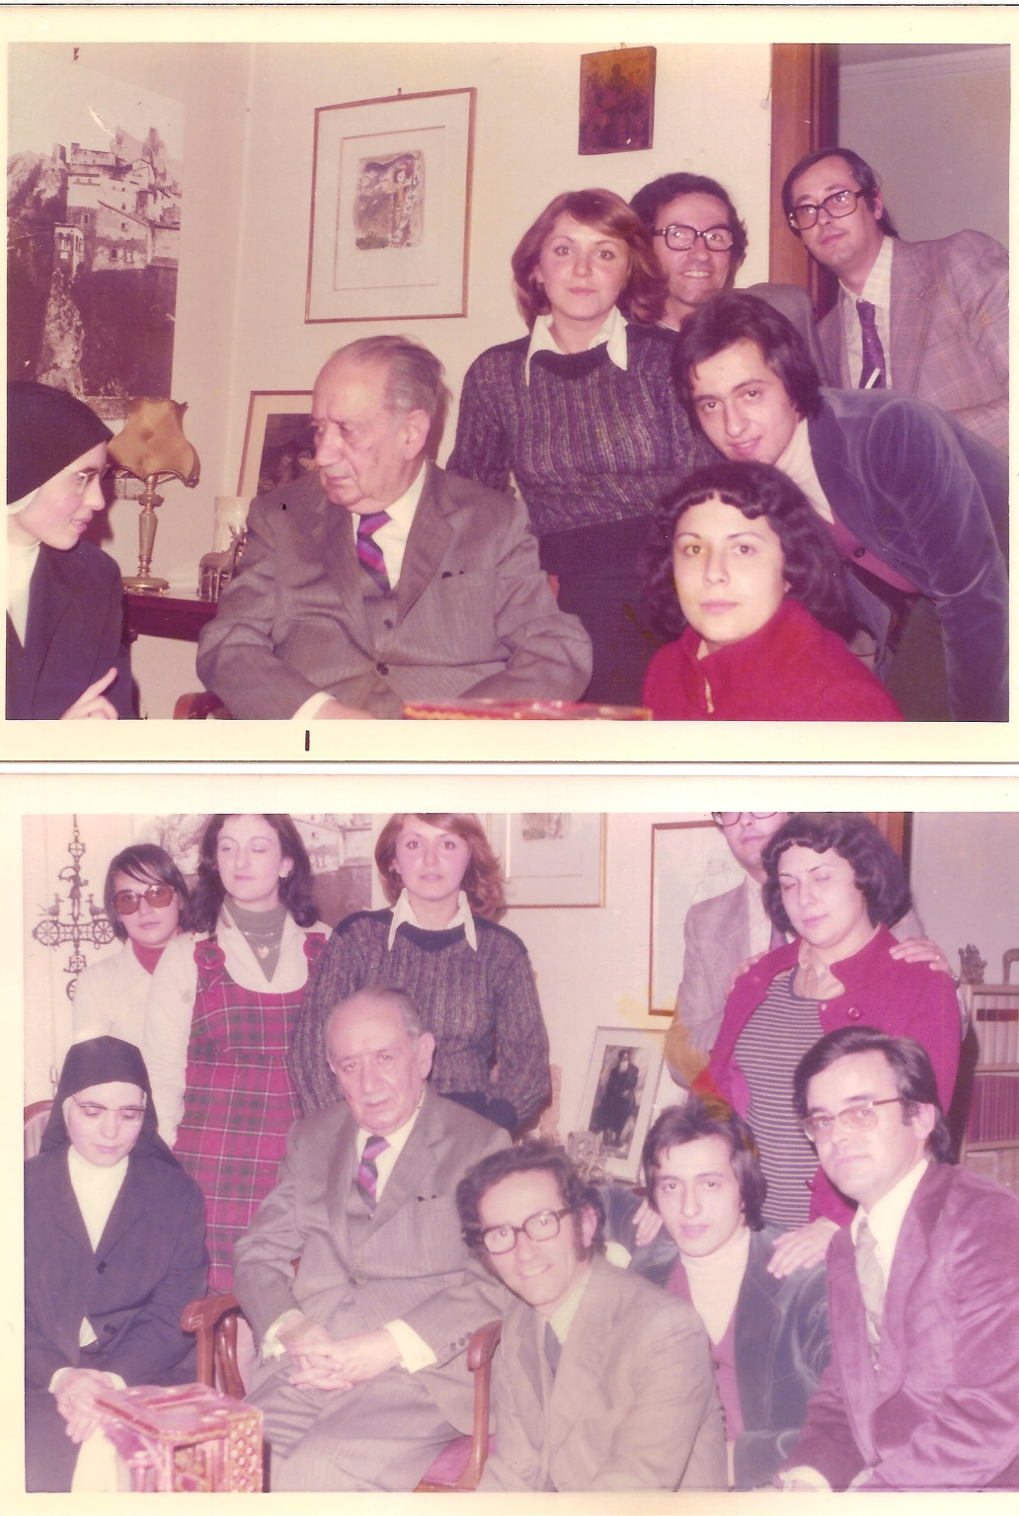

Incontro con Ignazio Silone in occasione della Abilitazione all’insegnamento
di Lettere (anno 1975)

